|  |
| --- |
| ***Ziele, die SchülerInnen können:*** über Österreich sprechen  ***Kommunikation:*** Grundlegende Gewohnheiten und Vorlieben, die für den deutschen Sprachraum charakteristisch sind, erkennen; die Lage Österreichs in Europa beschreiben; einige grundlegende Orte und Sehenswürdigkeiten sowie Personen, die mit Österreich verbunden sind, nennen  ***Kultur:*** Österreich |
| **Weitere wichtige Informationen:**  ***Methoden:*** deduktive, aktive, spielerische.  ***Formen:*** EA - Einzelarbeit, GA – Gruppenarbeit, PL- Plenum  ***Materialien:*** Kursbuch, Arbeitsbuch, Zusatzmaterialien, Digitales Whiteboard oder Projektor, Wortwolke österreichische Städte (**Anhang**); Sehenswürdigkeiten in Wien (**Anhang**) |
| **Dauer:** 45 Minuten |

**Verlauf der Stunde, Schritt für Schritt**

1. Begrüßen Sie Ihre SchülerInnen.

2. Machen Sie Ihre SchülerInnen mit der Landkarte von Österreich vertraut, hängen Sie Österreichs Landkarte an die Tafel oder projizieren Sie eine Landkarte von Österreich digital.

Fragen Sie Ihre SchülerInnen: ***Warst du schon mal in Österreich? Wenn ja, wo?*** Die SchülerInnen kommen an die Tafel – Landkarte und zeigen, wo sie schon mal waren und erzählen von ihren Erfahrungen. Sammeln Sie diese Antworten schriftlich.

3. Schreiben Sie an der Tafel das Wort ÖSTERREICH in der Mitte, Ihre SchülerInnen sollen alle ihre Assoziationen mit Österreich im Brainstorming sammeln und aufschreiben. Es geht beides auf Polnisch und auf Deutsch. Gruppieren Sie alle gesammelten Assoziationen mit Farben und besprechen Sie diese im Plenum mit der ganzen Klasse.

4. Schlagen Sie dann das Kursbuch auf Seite 86 auf und besprechen Sie die Sehenswürdigkeiten und Städte, die SchülerInnen suchen nach den Orten auf der Landkarte und verbinden die Bilder mit den Stadtnamen mit einem Pfeil. Sie können zusätzlich ein paar Bilder von Wien zeigen und die neuen Sehenswürdigkeiten besprechen. (**Anhang**)

5. Bitten Sie dann Ihre SchülerInnen die Fakten über Österreich auf Seite 87 im Kursbuch in kleinen Gruppen zu lesen. Danach besprechen Sie mit Ihren SchülerInnen die Besonderheiten und Informationen, die sie besonders überrascht haben.

6. Zum Abschluss und zur Wiederholung des Inhalts der heutigen Lektion schlagen Ihre SchülerInnen das Arbeitsbuch auf Seite 86 – 87, sie lösen zu zweit oder zu dritt den Landeskundetest. Den SchülerInnen stehen zur Verfügung Tablets/ Notebooks oder Smartphones zur Verfügung.

**Alternativvorschlag:** Fliegenklatschen Spiel mit den ausgedruckten Karten aus dem Anhang oder Arbeitsblatt mit der Wortwolke „österreichische Städte“ (Anhang)

7. Verabschieden Sie sich von Ihren SchülernInnen.

**Bilder aus Wien**

**Schönbrunn**

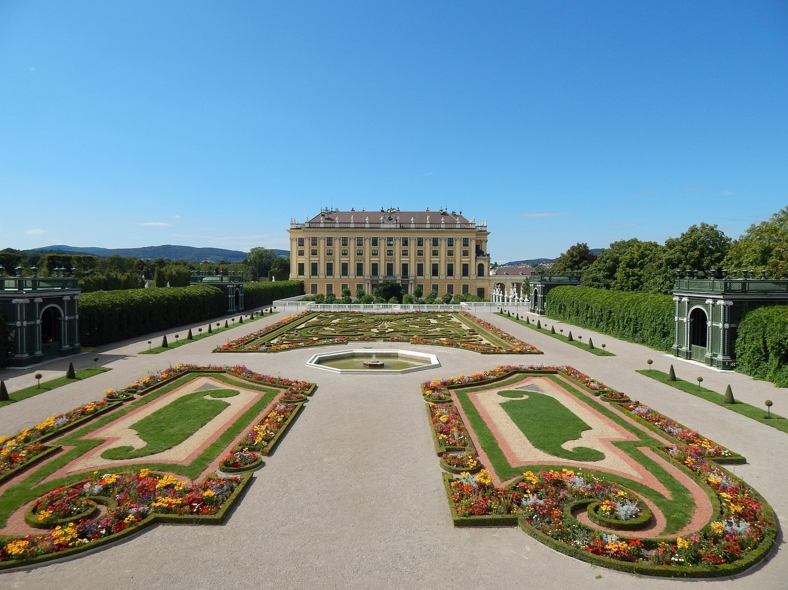

[**https://pixabay.com/de/photos/sch%C3%B6nbrunn-gardens-wien-schloss-503846/**](https://pixabay.com/de/photos/sch%C3%B6nbrunn-gardens-wien-schloss-503846/)

**Stephansdom**

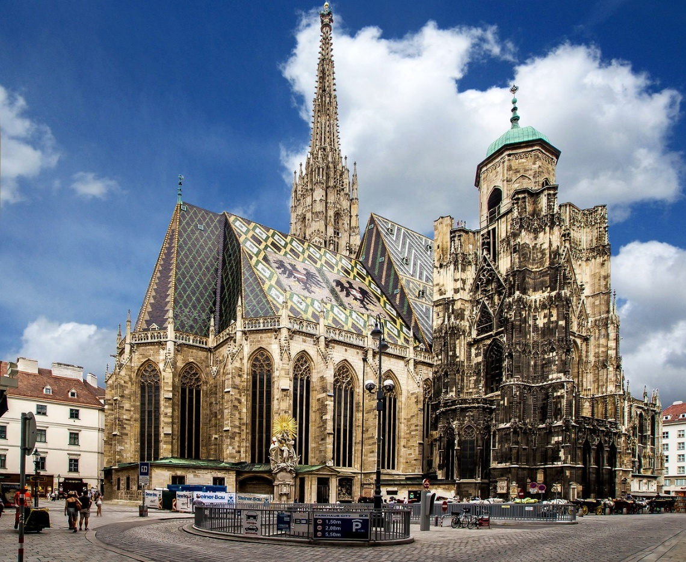

[**https://pixabay.com/de/photos/wien-kirche-stephansdom-innenstadt-1567865/**](https://pixabay.com/de/photos/wien-kirche-stephansdom-innenstadt-1567865/)

**Hunderwasserhaus**

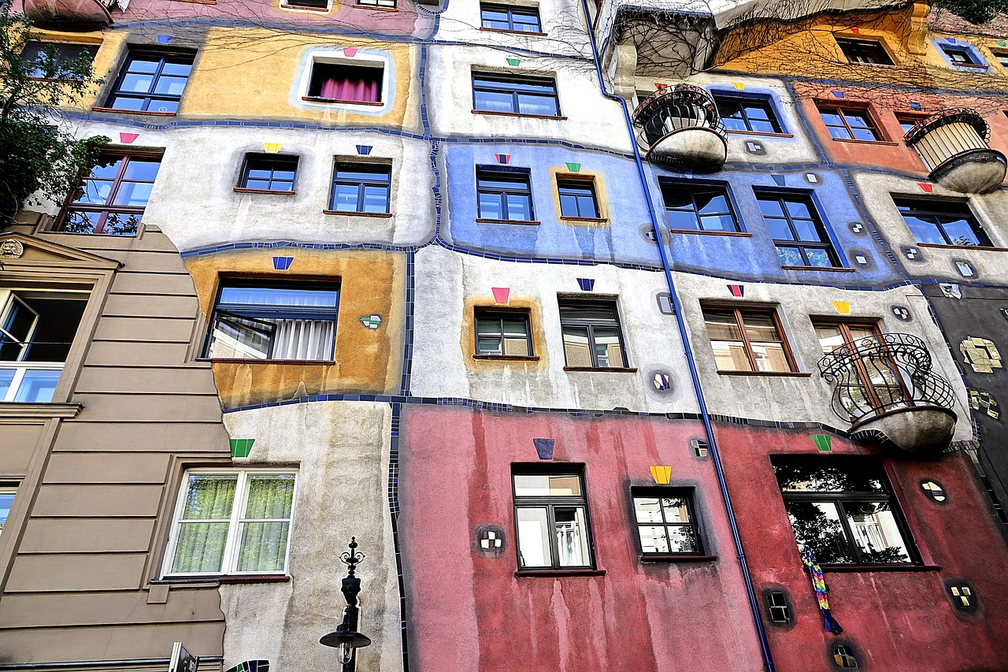

[**https://pixabay.com/de/photos/wien-hundertwasser-kunst-2689474/**](https://pixabay.com/de/photos/wien-hundertwasser-kunst-2689474/)

**Johan Strauß Denkmal**

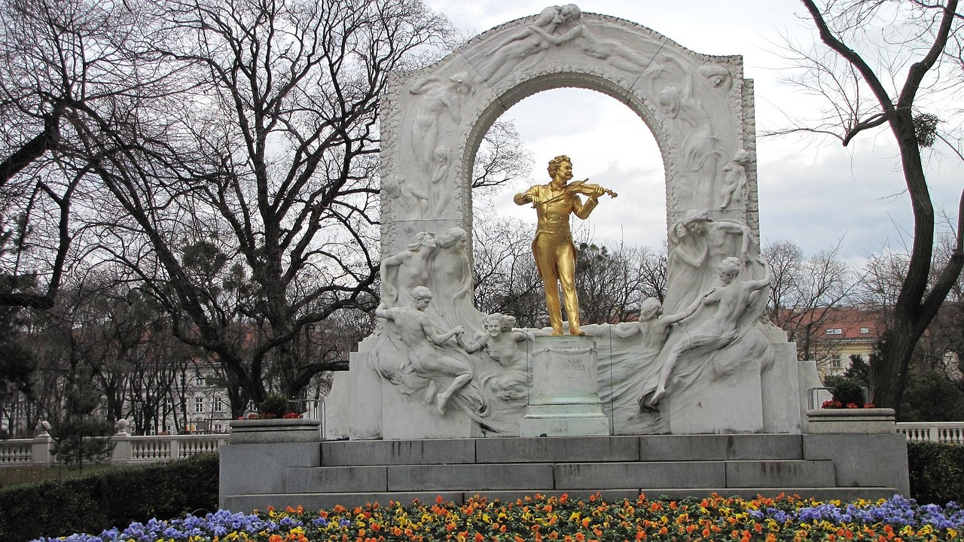

[**https://pixabay.com/de/photos/johann-strauss-statue-wien-skulptur-944821/**](https://pixabay.com/de/photos/johann-strauss-statue-wien-skulptur-944821/)

**Riesenrad im Prater**

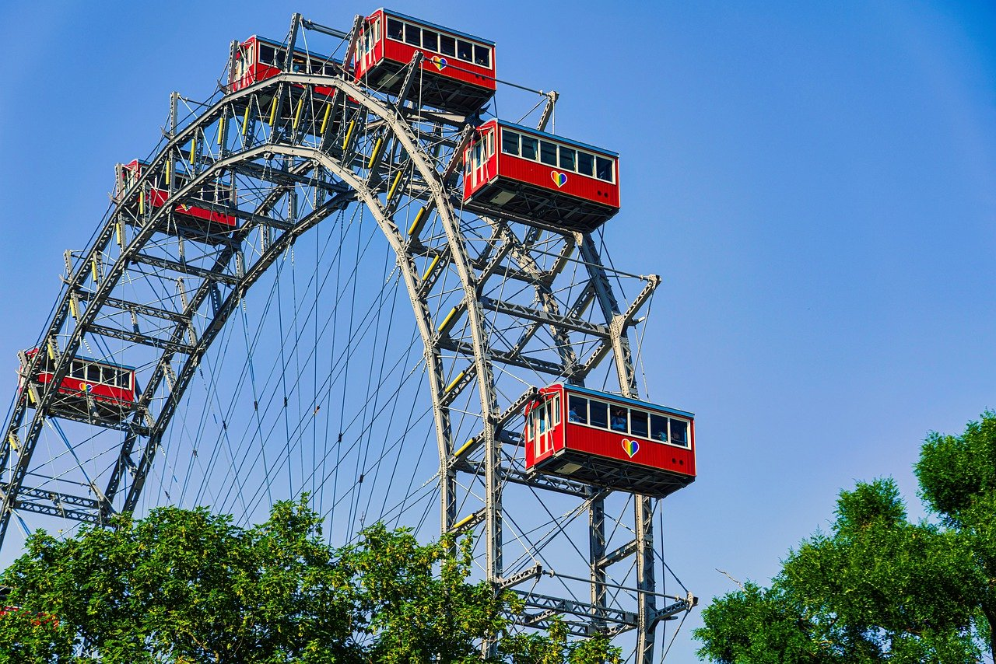

[**https://pixabay.com/de/photos/noria-prater-wien-fair-attraktion-7738370/**](https://pixabay.com/de/photos/noria-prater-wien-fair-attraktion-7738370/)

**Schloss Belvedere**

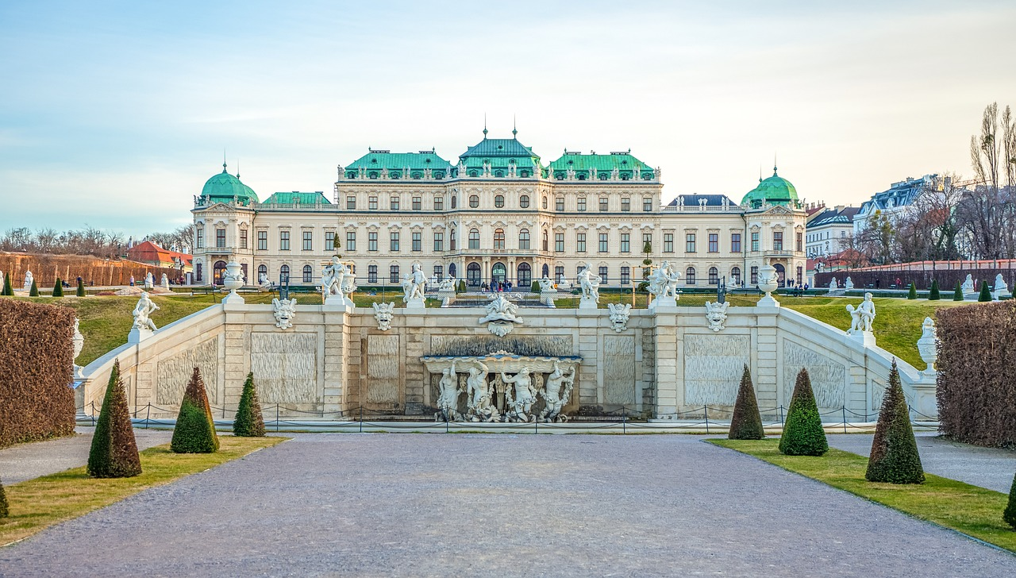

[**https://pixabay.com/de/photos/wien-belvedere-%C3%B6sterreich-6860178/**](https://pixabay.com/de/photos/wien-belvedere-%C3%B6sterreich-6860178/)

**Wiener Staatsoper**

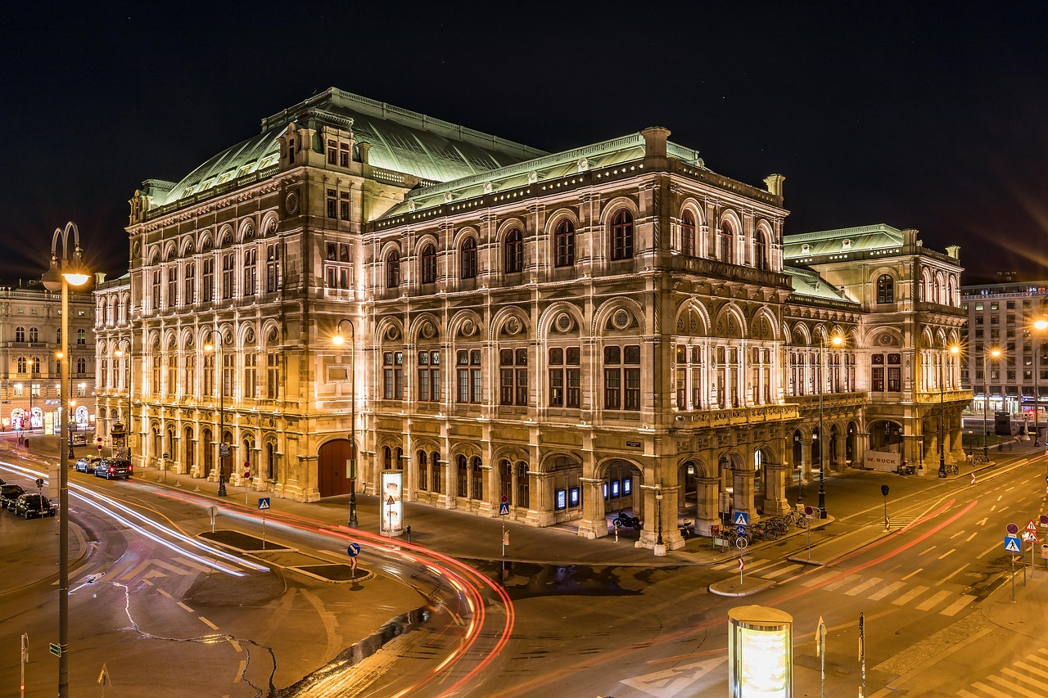

[**https://pixabay.com/de/photos/wiener-staatsoper-nacht-4403839/**](https://pixabay.com/de/photos/wiener-staatsoper-nacht-4403839/)

**Wortwolke – Österreich**

Finde 10 österreichische Städte und schreibe sie in einer alphabetischen Reihenfolge.

1.______________ 2.________________ 3. ____________________ 4._________________

5.______________ 6.________________ 7. ____________________ 8._________________

9.______________ 10._______________

____________________________________________________________________________________

____________________________________________________________________________________

____________________________________________________________________________________

____________________________________________________________________________________